评委一评分，签名及备注 | 队号：  1242 | 评委三评分，签名及备注
评委二评分，签名及备注 | 选题：  A | 评委四评分，签名及备注
题目：火车票购票网站优化
摘要
本文通过对附件和参考资料数据的分析，主要运用灰色模型、BP神经网络模型、排队论模型、蒙特卡罗法,并采用螺旋式建模的方法研究了火车票购票网站优化问题。
针对问题一，估计队列每秒处理数据的能力和错误率。先剔除附件数据中获取号码次数超过3次的数据，消除系统异常数据。运用类比排队论中单个顾客进入系统中逗留时间的思想，计算出进入队列中入队列平均总耗时和出队列平均总耗时，以这两个时间的总和作为单个模拟用户在系统中逗留的时间，计算得到队列每秒处理数据的能力。找出剔除数据中获取号码次数超过3次还进入队列中排队的个数，计算得到队列处理的错误率。
针对问题二，统计在Alexa里记录的网站访问量的数据，并考虑现行分时策略的影响，以统计的网站访问PV量作为网站订票请求量。本文建立了灰色模型，得到网站订票请求量的趋势方程，但是预测值和实际值相对误差大于10%，不太合理。我们采用螺旋式建模的思想，运用BP神经网络再次进行趋势的模拟，得出结果相对误差为5.87%。考虑到17日为春运售票的第二天，对模拟结果进行修正，得到17日网站订票请求量为1617.23万人次。对于计算满足需求的排队个数，我们先对进入系统购票的人数进行卡方检验，发现购票人数符合普阿松流分布，接着我们建立了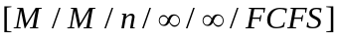排队论模型，运用蒙特卡罗法模拟出进入网站购票的排队过程，最后计算出了排队的队列数。
针对问题三，通过分析和评价现行的分时购票策略，发现该策略可以解决集中式系统所存在的大用户量并发访问的瓶颈问题，分散访问高峰；但是现行策略时段分得过多且过于集中，并没有发挥分时的最大效用。根据现状，我们建立顾客在系统中等待概率最小的目标函数，计算最合适的分时个数，优化现行分时策略。运用解决问题二的模型和方法，计算出优化分时策略下的队列个数。
针对问题四，我们从优化排队等待的时间，及时更新剩余票数；合理运用分时策略，安排适当的服务器；提高用户满意度，做好预售和退票工作；从技术层面优化网站这四个方面提出改进意见。

关键字：卡方检验 灰色模型 BP神经网络模型 排队论 蒙特卡罗法 Matlab

火车票购票网站优化
- 问题重述
1.1背景资料
中国从2011年开始实行网络售票，2012年9月12日在网络售票中强制加入排队购票，减轻网站瞬时提交订单的压力。通过网上购买火车票的简化流程为：登录网站：根据用户名和密码登录网站；查询余票：查找某趟列车的剩余车票；生成订单：锁定剩余车票中的一张作为购买的车票，根据车票信息和购票人信息生成支付订单；付款完成：车票购买完成；付款失败：车票回收继续等待预定。购买火车票的方式从只能到火车票售票口排队购票，逐步发展为可通过电话订票和网站订票等多种便利的途径。
网络购票给人们带来了便利。但到了春运，12306网站面临庞大的购票需求，使它一跃成为“世界之最”访问的网站。据统计，从2013年1月5日起，12306网站连续5天日均点击数超过10亿次，高峰时超过14.09亿次，访问量环比上月激增10余倍。购票网站出现了包括登录、购买、付款等各个环节的问题。人们春节买不到火车票，对12306网站性能产生很大的怀疑，对火车票购买网站优化具有十分重要的意义。
1.2问题的现状及要求
随着12306网站问题的不断暴露，官方采取错开售票高峰期，网站进行分时售票等措施，但是效果不佳。关于火车票购票网站的问题，相关人士研究认为12306网站水平太原始，还停留在三四年前^{[1]}；还有对火车订票系统网站架构的优化进行过研究^{[2]}；也有基于排队论的火车站售票排队系统的分析与研究^{[3]}。题干要求我们对附录给出的数据以及相关的参考资料进行分析研究，运用数学建模的方法，保证网站更稳定的工作，需要提出优化意见。
1.3 需要解决的问题
题目要求我们解决下面四个问题：首先，根据队列的数据估计该队列每秒最多能处理多少数据，错误率是多少；接着，根据网站日累计访问量数据和现行的网站分时策略，模拟2013年1月17日的网站订票请求量数据，计算需要多少个队列可以满足需求（总的票数用N表示，要求入队列错误率低于0.1%，要求队列排队的时间不超过30分钟）；然后，评价现行的分时购票策略是否合理，可以如何优化（要求分时不超过10个）根据优化的分时策略重新计算第2问的问题；最后，给网站提出一个建议书，可以包括其他的方面，例如预售期、退票等。

- 模型的假设
1.假设12306网站排队服务机构模式为单队多服务台；
2.假设Alexa的记录网站日累计访问量数据能够代表网站订票请求量；
3.假设能以网站日累计访问量数据作为泊松分布检验的样本；
4.假设卡方检验的显著性水平为0.05；
5.假设12306网站排队系统的最大容量为无穷大。

三、符号说明
为了便于描述问题，我们在此列出文中主要使用一些符号和基本变量，其他一些变量将在文中陆续说明。

符号 | 代表含义
 | 模拟队列每秒可以处理的数据量
 | 模拟队列数据处理的错误率
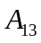 | 运用灰色模型模拟到13日的网站订票的请求量
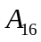 | 运用灰色模型模拟到16日的网站订票的请求量
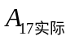 | 修正后17日网站订票请求量数据
 | 单位时间内进入系统顾客的访问人数
 | 系统单位时间能够处理的数据
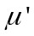 | 修正后系统单位时间能够处理的数据
 | 系统内排队的队列数
 | 系统服务强度
 | 顾客进入系统需要等待的概率
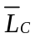 | 系统平衡时接受服务的顾客数
 | 平均队长
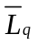 | 平均等待队长
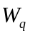 | 系统内平均等待时间
 | 系统内平均逗留时间

四、问题分析
4．1问题一的分析
通过对附录给出测试组的数据进行分析，估计系统的该队列每秒最多能过处理多少用户的订票请求数据，系统处理数据的错误率。通过求出每个用户入队列和出队列时间的总和，估计该队列每秒最多能够处理多少数据。所给的数据是以每1000次入队列作为一个单位进行测试，获取号码超过3次的直接返回失败不进行入队列，所以总耗时为空。获取号码超过3次的 数据没有对测试有贡献，则这一部分数据进行剔除。但是，系统处理也会出现差错，会把获取号码超过3次的模拟测试用户分配号码，让其进入队列进行排队，明显违反题意，通过Excel软件筛选出该类数据进行剔除。然后，对入队列剩下的模拟用户入队列总耗时进行求和算出每个模拟用户入队列耗时的平均值，同时求出所有模拟用户出队列耗时的平均值，得出每个用户在系统的总耗时，估计出该队列每秒最多能过处理多少数据。在计算系统处理数据的错误率时，应该剔除那些获取号码超过3次的模拟用户，因为他们没有进入系统，不能反映系统的处理能力。
4.2 问题二的分析
本题要求模拟2013年1月17日的网站订票请求量数据，计算出总的票数为N，要求入队列错误率低于0.1%，队列排队的时间不超过30分钟需要多少个队列可以满足订票的需求。通过Alexa的记录查询，统计出2013年1月1日到16日的数据。通过对春运时间的查询，16日为春运开始的第一天，则网站的数据会爆发式的增长，同时还对统计数据分析，发现从14日起，网站日访问量就开始猛增。我们运用统计的数据和对现行网站分时策略的分析，对前面13天的数据运用灰色模型和BP神经网络模型得出发展趋势，再修正模拟出的数据，使其和14-16号数据误差小于5%，则以这个修正后的发展趋势模拟出2013年1月17号的网站订票请求量。
计算需要多少队列可以满足要求是，建立排队论模型^{[4]}，第一个代表顾客进入系统服从的普阿松流分布^{[5]}，第二个代表系统对单个顾客服务的时间服从负指数分布^{[6]}，代表系统中需要的队列来满足订票的需求，代表排队系统的最大容量，代表客源量，代表服务规则为先到先服务。运用蒙特卡罗计算机模拟整个排队论过程，得出系统中总的队列数。
4.3问题三的分析
通过对资料的查询，结合Alexa的记录数据，分析得出分时购票策略解决集中式系统所存在的大用户量并发访问的瓶颈问题，将访问的高峰分为多个高峰，减少系统处理数据的压力。同时这种分时段的错开高峰放票的策略也把众多的访问人数分摊到各个时段。但是，现行分时购票策略分时个数以及每个时段售票的目的地分配还是存在不合理的地方。我们通过建立关于顾客在系统中等待概率最小的优化模型，优化分时策略，再次运用蒙特卡罗法模拟排队过程，计算出系统需要多少队伍才能满足需求。
4.4问题四的分析
运用第二问建立的排队论模型和第三问优化过的分时策略，12306网站根据其实际统计到的数据，通过对购票系统软硬件的升级，设置合理的队列数、减少队列排队的时间，和降低入队伍错误率。我们还关注网站的预售期和退票等问题，发现今年退票情况很严重，并且退票效率不高。希望有关部门通过研究，安排一个合理的预售期和建设网上退票系统。最后，还从技术层面上对网站的优化提出几点建议。

五、模型的建立与求解
5.1 问题一模型的建立与求解
5.1.1 数据的分析和处理
附录给出10000个模拟用户入队列和出队列的时间，估计该队列每秒能过处理多少数据。题中规定所给的数据是以每1000次入队列作为一个单位进行测试，获取号码超过3次的直接返回失败不进行入队列，所以总耗时为空。这样那些获取号码次数超过3次的模拟用户是不能过进入系统进行排队的，当系统出现差错才会给这些模拟用户号码，让他们进入系统排队。但是，这些违反系统规定的数据，对于模拟没有贡献，在进行计算的时候全部剔除。
我们假设排队服务机构模式为单队多服务台型，这要入队列总耗时就分为获取号码耗时和系统分配号码插入队列进行排队的耗时；单个模拟用户接受完服务退出排队的队列需要系统花费一定时间的处理，即出队列处理耗时。单个模拟用户在队列里耽误的时间为用户入队列总耗时与出队列处理耗时求和。通过运用Excel软件，计算出剔除无效数据后入队列总耗时和出队列处理耗时的平均值代表单个模拟用户在队列里耽误的时间。同时还筛选出系统出现获取号码超过3次还进入排队的数据，计算出系统处理的错误率。
5.1.2模型的建立
模拟系统对数据的处理问题和现实中排队买票是一个类似的过程，都可以运用排队论模型的思想建模求解。
现实买票中的排队论模型，单个顾客在排队系统中逗留的时间分为等待时间和服务时间。逗留时间计算公式如下：
 （1）
运用类比建模的思想，单个模拟用户在系统逗留的时间为用户入队列总耗时与出队列处理耗时之和，但是排队过程中花费的30分钟不能过算在单个用户逗留的总时间里，这个时间不能够反映系统每秒处理数据的能力。
 （2）
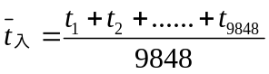 （3）
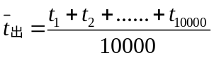 （4）
 （5）
 （6）
运用Excel软件，筛选出获取号码超过3次的总个数为152个，那么进入队列的有效模拟用户为9848个，也就是购票模拟系统入队列实际处理的总数。其中有入队列的一个数据“15”列获取号码次数为4次，获取号码耗时0.0679 S, 入队列总耗时0.0373 S，这个数据是因为系统处理出现错误，才进入队伍中进行排队，那么在计算错误率时，这个就是错误数。下面是就算出的相关数据：
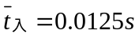，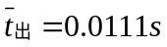，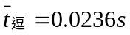，，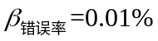
根据实际情况，每秒最多能处理多少数据应该为整数，但不能够超过系统的最大处理能力，应该向下取正，第一问的结果为：
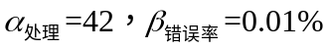
5.2 问题二模型的建立与求解
5.2.1模拟网站订票请求量
1. 网站日累计访问量的统计数据
我们根据参考资料的Alexa的记录^{[7]}，统计出2013年1月1日至16日12306网站人均浏览页面量和日均IP量，统计的数据如下表所示：

表1 网站日累计访问量
日期 | 人均浏览页面数 | 日均IP量 | 日均PV量(万)
2013/1/1 | 3.5 | 711200 | 248.92
2013/1/2 | 3.9 | 672000 | 262.08
2013/1/3 | 4.2 | 784000 | 329.28
2013/1/4 | 3.7 | 1265600 | 468.27
2013/1/5 | 3.7 | 1036000 | 383.32
2013/1/6 | 3.9 | 1192800 | 465.19
2013/1/7 | 3.8 | 1512000 | 574.56
2013/1/8 | 3.7 | 1411200 | 522.14
2013/1/9 | 3.7 | 1310400 | 484.85
2013/1/10 | 3.6 | 1528800 | 550.37
2013/1/11 | 3.5 | 1596000 | 558.60
2013/1/12 | 3.4 | 1456000 | 495.04
2013/1/13 | 3.8 | 1456000 | 553.28
2013/1/14 | 3.8 | 3416000 | 1298.08
2013/1/15 | 3.45 | 3528000 | 1217.16
2013/1/16 | 3.7 | 3864000 | 1429.68

其中，。日均IP量代表每天访问12306网站的用户数，日均PV量代表用户每天浏览12306网站页面的总数，假设日均PV量为网站订票请求量。
2.网站分时策略对网站订票请求量的影响^{[8]}
我们从12306网站上得知网络购票分时策略在2013年1月26号起有所调整，以前的网络购票分时策略是每天的8时、10时、12时、15时进行放票，调整后是每天的8时、9时、10时、11时、12时、13时、15时、16时、17时、18时这十个时间段放票。
分时购票策略解决集中式系统所存在的大用户量并发访问的瓶颈问题，将访问的高峰分为多个高峰，减少系统处理数据的压力。同时这种分时段的错开高峰放票的策略也把众多的访问人数分摊到各个时段。这样不仅缓解系统处理数据的压力，减少人们恶意刷票的行为，这样可以使购票更加理性，还可以提高处理数据的效率，会增加每天网站访问的PV量。但是，由于现行铁路的运行量有限，我们也不可能满足顾客无限的购票请求。从给出的参考资料中，我们无法获得每一个放票时间段12306网站访问量数据，只有用每天的访问量来代替每天各个时间段网站访问的量，来预测网站订票请求量。
3.运用灰色模型对网站订票请求量数据的预测
首先我们根据参考资料的Alexa的记录，统计出12306网站2013年1月1日至16日对网站每天PV访问量，建立一个正常值序列的灰色模型^{[9]}，通过这个模型对2013年1月17日的网站订票请求量数据进行预测。
设2013年1月1日至16日的对网站每天PV访问量发生的次数为：
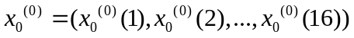 （7）
则对序列进行一次累加可得：
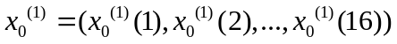 （8）
其中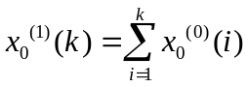，则可建立一般的灰色模型：
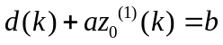 （9）
其中，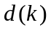为的灰导数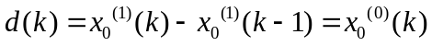；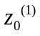为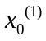的均值数列，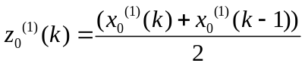，为发展系统，为灰作用量，为白化背景，经过简化可得方程：
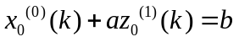 （10）
将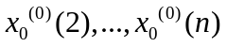代入方程（1），可得：
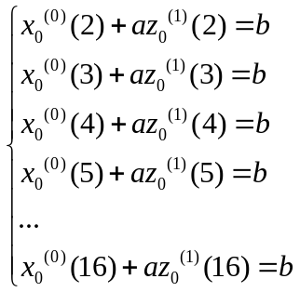
在最小二乘意义下可求解此线性方程得：
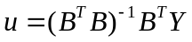 （11）
我们可以得到下面的方程：
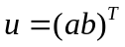，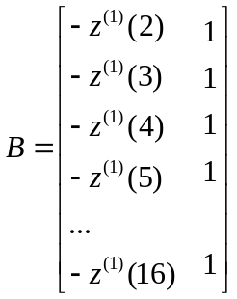，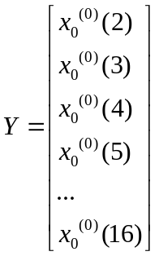
有灰色模型的灰微分方程（1）所对应的白化微分方程：
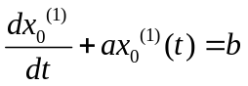 （12）
从而正常值序列的灰色模型为：
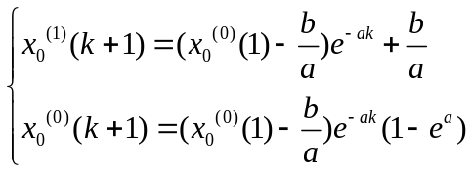 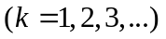 （13）
我们分别选取统计的数据为例，验证模型一的有效性。
我们不妨令原始序列为：
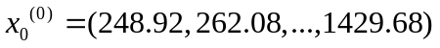
累加生成序列为：
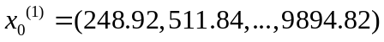
对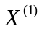作紧邻均值生成：
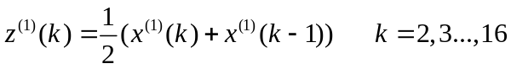
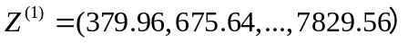
构造B矩阵和Y矩阵:
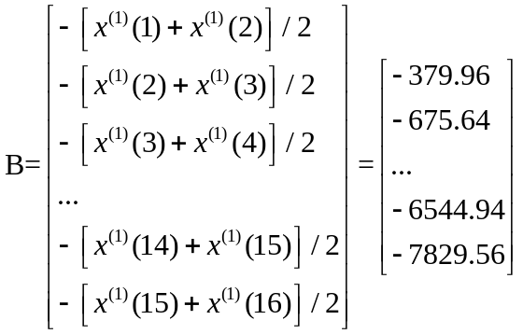，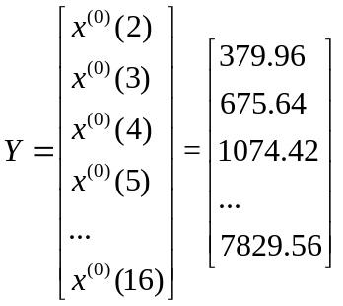
对参数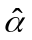进行最小二乘估计可得：
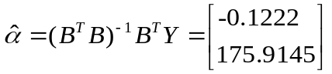
估计参数可得：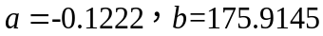
则购票网站订票请求量为（预测到16号）：
（14）
运用相同的模型，则购票网站订票请求量为（预测到13号）：
（15）
我们通过对统计数据的观察和分析，发现从14日起12306购票网站的每日PV访问量出现爆发式的增长，我们通过查阅资料得知从2013年1月16号进入春运时期，所以从14号开始会出现数据爆发式增长。我们决定运用灰色模型分别预测到13号和分别预测到16号。下面是我们通过拟合得到的相关数据：

表2 灰色模型关于订票请求量的实际值、预测值和相对误差
项目 | 预测到13号 |  |  | 预测到16号
日期 | 实际值 | 预测值 | 相对误差 | 实际值 | 预测值 | 相对误差
1号 | 248.92 | 248.92 | 0 | 248.92 | 248.92 | 0
2号 | 262.08 | 369.63347 | 41.04% | 262.08 | 219.4715 | 16.26%
3号 | 329.28 | 385.62869 | 17.11% | 329.28 | 248.0001 | 24.68%
4号 | 468.27 | 402.31607 | 14.08% | 468.27 | 280.237 | 40.15%
5号 | 383.32 | 419.72556 | 9.50% | 383.32 | 316.6643 | 17.39%
6号 | 465.19 | 437.88842 | 5.87% | 465.19 | 357.8267 | 23.08%
7号 | 574.56 | 456.83725 | 20.49% | 574.56 | 404.3397 | 29.63%
8号 | 522.14 | 476.60605 | 8.72% | 522.14 | 456.8989 | 12.49%
9号 | 484.85 | 497.23031 | 2.55% | 484.85 | 516.29 | 6.48%
10号 | 550.37 | 518.74704 | 5.75% | 550.37 | 583.4013 | 6.00%
11号 | 558.6 | 541.19 | 3.12% | 558.6 | 659.2362 | 18.02%
12号 | 495.04 | 564.61 | 14.05% | 495.04 | 744.9287 | 50.48%
13号 | 553.28 | 589.05 | 6.46% | 553.28 | 841.7602 | 52.14%
14号 |  |  |  | 1298.08 | 951.1785 | 26.72%
15号 |  |  |  | 1271.16 | 1074.82 | 15.45%
16号 |  |  |  | 1429.68 | 1214.533 | 15.05%

通过灰色模型预测出的数据进行分析，预测到13号的数据平均相对误差为11.44%，预测到16号的数据平均相对误差为22.13%。由于数据出现爆发式增长，我们不能够进行简单的预测，应该对数据进行适当的修正，但是由于这种预测方法本身的局限性，使得预测出来的数据的实际值相比，误差过大，我们采用螺旋式建模的思想，运用BP神经网络模型行预测。
4.运用BP神经网络模型^{[10]}对网站订票请求量数据的预测
BP神经网络是一种多层前馈神经网络，该网络的主要特点是：信号前向传递，误差反向传播。在前向传递中，输入信号从输入层经隐含层逐层处理，直至输出层。每一层的神经元状态只影响下一层神经元的状态。如果输出层得不到期望输出，则转入反向传播，根据预测误差调整网络权值和阈值，使BP神经网络预测输出不断逼近期望输出。
典型的BP神经网络结构如下图：
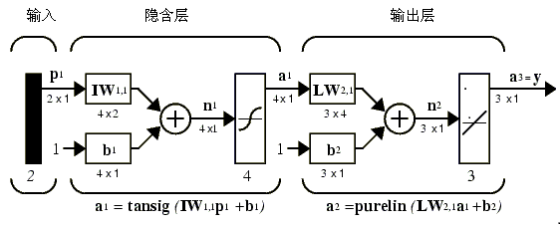

图1 BP神经网络结构
从信息的传递方向，给出网络的状态方程，用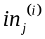和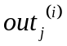来表示第层第个神经元的输入和输出，网络各层的输入输出关系表示为：
输入层：将输入引入神经网络
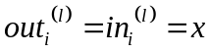 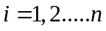 （16）
由于网络的输入是时间序列，故输入节点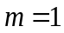。
隐含层：
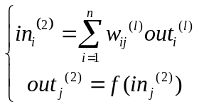 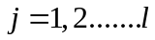 （17）
其中是激发函数，可以取不同的形式，如：
S函数：
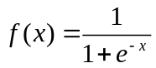 （18）
高斯基函数：
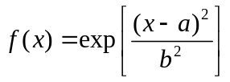 （19）
以及径向基函数、样条基函数、小波函数等，我们选用S型函数。
BP 隐含层神经节点的选择对基于BP神经网络的石油价格预测结果起着十分重要影响，其选择是一个十分复杂的问题，根据相关研究和多次实验来确定，不存在一个通用的解析式，本文采用的公式为:
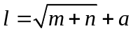 （20）
公式中，表示BP 神经网络输入节点数，表示输出节点数，为一个1-10的随机数。
输出层：
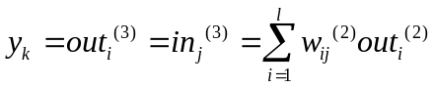 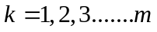 （21）
由于网站访问量的输出为每一时间段的输出值，因此BP 神经网络的输出节点的个数为。
因此建立了对网站订票请求量数据预测的BP神经网络模型。
通过对上面数据的运用，下面是我们运用BP神经网络模型通过50000次学习，得出2013年1月1号至16号网站订票请求量的实际值与预测值。下面是训练后得出的图象和相关数据：

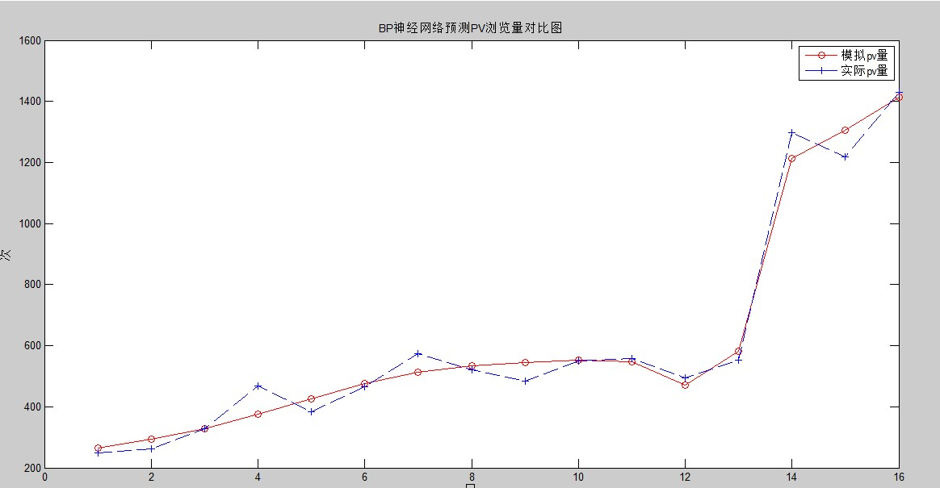
图2 BP神经网络预测对比图

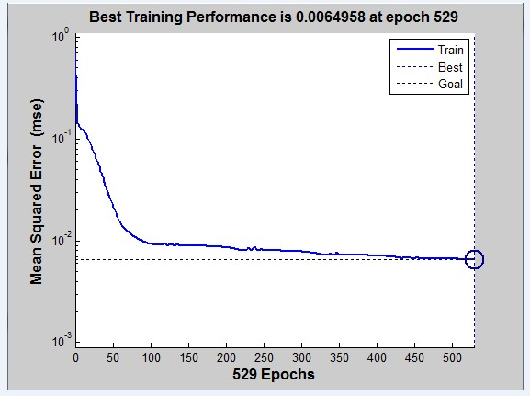
图3 误差曲线

表3 BP神经网络训练出的预测结果
 | 实际值 | 预测值 | 相对误差
1号 | 248.92 | 255.89 | 2.80
2号 | 262.08 | 286.30 | 9.24
3号 | 329.28 | 328.70 | 0.18
4号 | 468.27 | 381.49 | 18.53
5号 | 383.32 | 439.09 | 14.55
6号 | 465.19 | 493.10 | 6.00
7号 | 574.56 | 522.30 | 9.10
8号 | 522.14 | 528.07 | 1.14
9号 | 484.85 | 525.46 | 8.38
10号 | 550.37 | 525.54 | 4.51
11号 | 558.6 | 562.22 | 0.65
12号 | 495.04 | 491.63 | 0.69
13号 | 553.28 | 559.57 | 1.14
14号 | 1298.08 | 1262.86 | 2.71
15号 | 1271.16 | 1325.45 | 8.90
16号 | 1429.68 | 1351.47 | 5.47

通过观察误差曲线，BP神经网络预测出来的误差级别是10⁻²。再分析和计算得出BP神经网络的预测值与实际值的相对误差为5.87%，在可以接受误差范围内。这样的预测结果明显优于用灰色模型进行预测，我们将通过BP神经网络对2013年1月17日的网站订票请求量进行模拟，结果为1458.71万。但是由于16号起春运开始，12306网站的PV访问量会大幅度的增长，我们还需要对预测出来的1月17日的网站订票请求量数据进行修正，是结果更加合理。
5.对预测出来1月17日的网站订票请求量数据进行修正
运用BP神经网络的进行预测会有一个很大的缺点，就是进行预测时，最后的结果都会趋于一个固定值。但是，从16日起网站的访问量相对于15日增加了访问量158.52万人次，按照春运购票的发展趋势，17日的网站订票请求量肯定相比1458.71万多，也会像16日那样有个突然的增长过程，我们考虑给17日的预测值加上修正常数，用来修正因为春运的到来，导致网站订票请求量爆发式增长的那部分数据。修正公式如下：
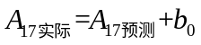 （22）
其中修正常数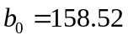，我们就以15日的增加访问量作为修正常数，最后得出修正后的17日网站请求量数据为1617.23万。
5.2.2排队论模型的建立与求解
1.模型的原理
在春节期间，大家都有希望买到回家的火车票。在车票购买系统中，顾客希望等待的时间越短越好。但是，春运毕竟购买火车票的人太多，服务器无法承受如次大的访问量，官方通过在网上购票时强制加入排队过程，这样来缓解服务器的压力。这和实际过程中排队买票的过程类似，都属于排队论模型。顾客到达的时间和服务都是随机过程，而购票系统是一个随机服务系统。根据排队论系统的三要素对该服务系统作如下假设：（1）输入过程
进入系统的购票顾客：系统为有限资源排队系统，每天总的票数为N张。购票
间是相互独立的，购票顾客进入系统也是相互独立的。
顾客到达方式：顾客达到时间间隔服从参数为的指数分布，即进入购票系统的顾客单个、随机、独立的服从普阿松流。其中参数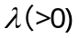由泊松过程定义参数的意义为单位时间内平均进入系统的购票顾客为。
（2）排队规则
当有购票需求的顾客进入购票系统，就将进行排队服务，排队服务的规则为先到先服务，即规则。
（3）服务机构
系统容量为无限大。系统内有个服务器，当有顾客进入购票系统时，先给购票顾客分配一个排队的号码，服务器随机将顾客随机插入队列中进行排队，接受服务器对购票请求的处理，各个服务器独立的并行。每个服务器每次只能处理一个购票的顾客。所以为服务机构单队列多服务台型。各个服务器服务的时间（单位时间能够处理的数据）服从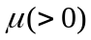的负指数分布。
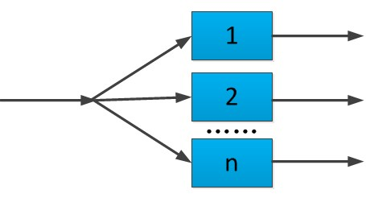
图4 单队多服务台
从上面的假设我们建立的排队论模型为排队论模型，第一个代表顾客进入系统服从的普阿松流分布，第二个代表系统对单个顾客服务的时间服从负指数分布，代表系统中需要的队列来满足订票的需求，代表排队系统的最大容量，代表客源的数量，代表服务规则为先到先服务。
2．排队论模型的建立
令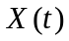表示时刻系统中顾客数（即队长），则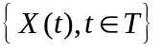是状态空间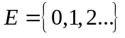上的生灭过程^{[11]}.其中生率为：；灭生率为：
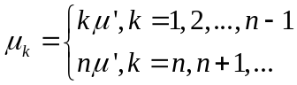 （23）
（1）平稳分布定理
令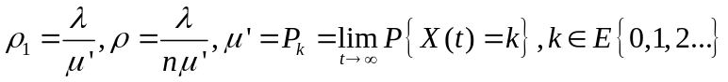,则当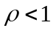，该生灭过程有平稳分布且平稳分布^{[12]}为：
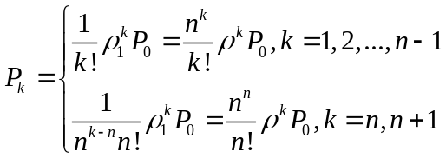 （24）
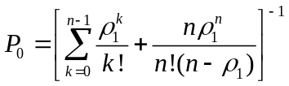 （25）
这里，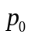表示系统空闲的概率。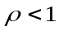为该生灭过程存在平稳分布的充要条件，称为系统服务强度。
（2）主要指标
现在的购票系统里面有个服务器，所以顾客进入系统需要等待的概率为：
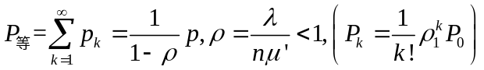 (26)
系统内排队等候的顾客数均值平均等待队长：
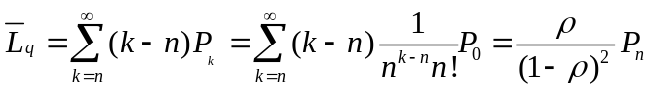 （27）
系统平衡时，正在接受服务的顾客数值均值为：
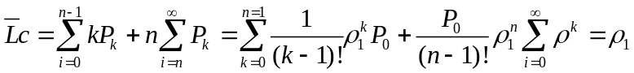 （28）
为正在接受服务的顾客数与排队等待服务的顾客数之和，即队长，为队长，则其值为：
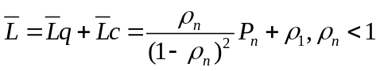 （29）
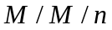排队系统顾客排队等候服务时间均值即平均等待时间为：
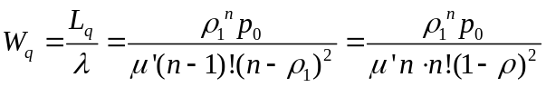
（30）

购票顾客在系统内平均逗留时间：
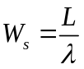 （31）
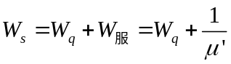 （32）
3.排队论模型的求解
（1）对进入系统购票的人数进行卡方检验^{[13]}
因为我们无法获得某天分时段有多少顾客进入系统购买火车票，我们以网站日均PV量作为检验的总体样本代表个体样本来进行检验。检验的步骤如下：
Step1：提出零假设
假设进入系统购票的人数服从泊松分布。
Step2：选择检验统计量
选择Pearson卡方统计量。当n充分大时，它近似的服从自由度为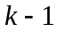的卡方分布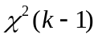，其计算表达式如下所示：
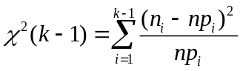 （33）
Step3：计算统计量的观测值和概率P值。
如果卡方值较大，则说明观测频数分布与期望频数分布差距较大；反之，如果卡方值较小，说明观测值频数分布与期望频数分布接近。
Step4：给出显著性水平，做出决策
如果相伴概率P值小于显著性水平，则拒绝原假设，认为样本来自总体服从理论分布；反之，认为样本来自总体分布与期望分布存在显著差异。
我们运用SPSS软件对进入系统购票的人数进行卡方检验，结果如下表所示：

表 4 卡方检验的结果
项目 | 日期
Chi-Square | 3226.286
df | 15
Asymp. Sig. | 0

表4是卡方统计量及相应的相伴概率值，从计算的相伴概率值Asymp. Sig.=0<0.05,则说明样本来自总体理论上服从泊松分布。
（2）运用排队论模型对队列数求解
题目要求入队的错误率低于0.1%，即在单位时间内处理数据的能力为42*0.999=41.958.单位时间内进入系统服务的顾客为280.77，顾客排队等候服务时间均值即平均等待时间不能超过30分钟，总的票数为N,即人们排队购票的总期望值为N，我们结合前面的排队论模型，运用排队模型中的蒙特卡罗法^{[14]}，对排队论的过程进行随机过程的模拟（相关模拟代码见附录4）。我们通过模拟得到：
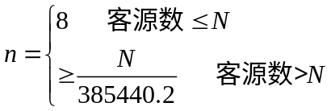 （34）
5.3 问题三模型的建立与求解
5.3.1 评价现行的分时购票策略
铁道部推行的分时购票策略肯定有它合理的一面，同时也会有值得改进的地方，下面是关于现行分时购票策略的优缺点分析。
分时购票的优点：它属于业务方面的疏导拥堵的策略，缓解了计算机压力。其原理是以时间换空间，在同一天多次分时派票，以多个高峰平抑单一高峰的压力。在车票有限的条件下，这一策略无疑减小了网站负担，增加了网站用户体验。
12306网站从2011年9月12日开始实行分时售票，在2013年1月24号开始新的分时售票策略，新策略相比之前的策略有所改进，分时点从一开始的4个增加到了10个。而新策略是否就是最好的策略呢？对此我们先来分析。
12306在每天的8时、9时、10时、11时、12时、13时、15时、16时、17时、18时这十个时间段放票。在这个10个时间点中，13点的时候网民可能需要这个时间点放票可能有些不太适宜。同时，17点和18点可能有些网民还在上班或者在回家的路上，这段时间放票可能会使时间上有冲突的网民买不到票。所以建议将每天放票时间做一些调整。在每天8时、9时、10时、11时、12时、14时、15时、16时、19时、20时共10个时间段可以用来错峰预售。
另外根据地区统计同时可以有效的实现错区域和错峰预售的结合,更加合理的错开预售网络高峰期。在分段放票的同时，可以考虑持续放票,延续出票时间,例如将票平均分到20分钟内逐次释放,这样手慢的网民群也增加了购买到车票的机会.另外切记如果有新预售制度要先公告出来，不然不知道新制度的网民又要错失购票时间。
5.3.2优化现行的分时购票策略
根据我们对现行的分时购票策略的分析，现在的10个分时明显有不合理的地方，可以通过调整分时的个数，或者减少分时的时间段，增加在某些时间段的放票策略，同样达到分摊高峰，缓解计算机处理的压力。在问题二中，我们建立的排队论模型中，有一个指标是顾客在系统中的等待概率，我们调整分时的个数，使人们等待概率最小。
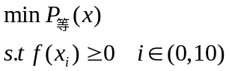 （35）
其中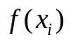是指由于调整分时个数而引起排队论系统中相关指标变化的方程。我们可以找出相关的约束方程，求出最优的分时个数。再次运用蒙特卡罗计算机随机过程，模拟火车票购买这个随机过程，最后，得出这个排队论系统中需要多少队伍排队才可以满足顾客的需求。
5.4 对火车票购票网站的建议
火车票购票网站的建议
尊敬的铁道部的领导：
您好！很冒昧这要打扰你，我们通过学习对火车票购票网站的购票流程有了大致的了解，通过你们不断的对系统进行维护升级，给很多购买火车票的顾客带来了便宜。中国的春运是世界上最大的短暂人口迁徙，大家对火车票这种唯一的资源需求很大，这样同时登陆到火车票购票网站人数会剧增，超过服务器的承受能力，导致各种问题的出现。由于火车票这种特殊的商品，在特殊的环境下，发生这种现象可以理解。我们通过数学建模的方法对其中的原因进行分析，在这里提出几点改进的意见，希望您多多考虑。
一、优化排队等待的时间，及时更新剩余票数
在春运期间，系统的处理能力不能够满足所有人购买火车票的需求，对顾客强制排队会有效地减缓系统处理的压力。但是，排队的强制时间为30分钟时间太长 ，顾客又不能够通过系统及时查阅到目的地剩余的票数，这要等到排队时间结束，可能没有火车票。系统缩短排队的时间，及时更新目的地的剩余票数，顾客会根据实际情况选择是否排队，怎样排队，会使整个排队的队伍更加合理，减少恶意的刷新网站，降低系统压力。二、合理运用分时策略，安排适当的服务器
分时购票策略解决集中式系统所存在的大用户量并发访问的瓶颈问题，将访问的高峰分为多个高峰，减少系统处理数据的压力。同时这种分时段的错开高峰放票的策略也把众多的访问人数分摊到各个时段。但是分时时段过多都是也会减低分时策略的优点，通过模拟系统的不断研究和抗压实验得出最好分时时段。如果系统过多的增加排队队伍，回增加服务器的台数，造成非忙期资源闲置，没有得到合理利用，如果服务器太少又不能满足广大用户的需求。合理考虑资源的利用效率，安排实适当的服务器在系统中工作。
三、挺高用户满意度，做好预售和退票工作
提前订票的作用毋庸置疑，能减小网站的压力，达到分流的作用，用户也能更好的安排自己的出行计划。但今年的预售时间从以前的12天改为了20天，旅客出行时间变更的几率大大增加。许多旅客因为工作、生活等各种原因导致出行时间变更，被迫选择退票。今年春运前3天日均退票46万张，相比2012年春运期间铁路日均退票量增长84%，降低火车票销售效率。同时，铁道部应该加强网上退票系统的建设，如果12306网站能够支持所有情况的退票的话，将大大提高用户体验，还能减少人力物力，提高退票效率。
四、从技术层面上，优化购票网站
1.前端负载均衡
2.引入云技术，加强网站建设
3.减少网页大小增加带宽
4.后端系统负载均衡
5.异步、throttle和批量处理
我们相信，随着铁道部门对购票网站不断的研究、模拟测试，会逐渐解决现在在网上购买火车票所遇到的问题，会逐步提高系统资源的有效利用率和顾客的满意度。

六、模型的评价
根据题意，本文以附录中的数据作为的依据，参考给出的数据两节，并进行相关计算的处理。对于题目的问题，本文采用螺旋式建模的思想，运用灰色模型、BP神经网络模型和，排队论模型，蒙特卡罗法，利用SPSS、Excel、Matlab等工具对上面的问题进行分析求解。上述模型主要有以下优缺点。
6.1 模型的优点
1．在问题一中，我们在估计队列中每秒最多能够处理多少数据，我们考虑到题目说获取号码超过3次的直接返回失败不进行入队列，所以总耗时为空。这样那些获取号码次数超过3次的模拟用户是不能过进入系统进行排队的，当系统出现差错是才会给这些模拟用户号码，让他们进入系统排队。但是，这些违反系统规定的数据，对于模拟没有贡献，在进行计算的时候全部剔除。这样可以消除数据本身带来的误差，减小计算结果的误差。同时单个模拟用户进入系统，接受完服务退出系统这个时间的计算，我们类比标准排队论中单个顾客在系统耗用时间的方法进行计算。这样使模型更具有说服力。
2.在问题二中，通过对数据的收集和处理，我们分别运用灰色模型和BP神经网络模型对2013年1月1日至16日的网站订票请求量数据进行模拟，通过与实际值进行对比，发现BP神经网络模拟的误差更小，则运用BP神经网络模拟出2013年1月17日的网站订票请求量。同时考虑16号开始春运售票，我们对模拟的结果进行了修正。同时还建立了排队论模型，我们运用蒙特卡罗计算机模拟进行求解。通过两个模型模拟的结果进行对比，最后根据实际情况修正模拟结果，使得模拟出来的2013年1月17日网站订票请求量误差更小。对排队论模型进行求解，我们考虑运用蒙塔卡罗计算机模拟求解，这样更加符合用户进入系统购票这个随机过程。
3.在问题三中，通过合理调整分时购票策略，运用蒙特卡洛计算机模拟，使得各个时段分摊高峰时期的访问量会更加科学，真正解决这个服务器处理的瓶颈问题。
6.2模型的缺点
1.在问题一中，关于系统每秒钟处理数据量，这里单个的客源进入和退出系统的时间我们只是进行简单的平均加总，没有考虑到系统处理的其他模式，这样可能会使结果存在一定的主观性。
2.在问题二中，我们是以12306网站日均访问PV总量来代替网站订票请求数据，由于Alexa网站统计可能不全，使我们模拟的数据存在系统误差。
3，在运用蒙特卡洛计算机模拟实际网站订票这个过程时，把实际情况简化了，这要可信度会降低。

七、模型的推广和改进方向
7.1模型的推广
7.1.1M/M/n排队论模型的推广
在现实生活中排队论模型运用十分广泛，我们可以把M/M/n推广M/G/n排队论模型，甚至可以后面还有更多的排队层。我们可以把排队论运用到医院床位的安排，解决食堂中午排队拥挤的问题，还有银行排队进行项目服务的问题。这样把看似不可量化的问题从几个指标将其量化，求出满意的结果。
7.1.2灰色关联度模型的推广
灰色分析模型，不考虑主观因素，能用较少数据就可作系统分析。着眼于数值大小所表示的序列关系，通过计算序列之间的关联度，可以从整体上或动态上分析事物之间的关联与接近程度，从而得到对某一事物的综合评价。总体来说，灰色关联分析模型具有分析因子间发展态势，以定性分析为基础的定量分析等特点及优势，可以在工程控制、管理决策和社会经济等许多领域得到应用。
7.1.3 BP神经网络模型
神经网络训练学习，能够得出精确合理的预测值。把神经网络用于非线性映照、模式分类、自适应学习功能、组合计算能力是最为信息处理的一种方法。还可以广泛运用到目标识别、导航信息处理、图像处理等方面。
7.1.4蒙特卡罗法模型
现实中很多复杂的数学问题，由于考虑的因素太多，可以采用计算机模拟的实验方法对问题有一个具体化的研究。
7.2模型的改进
7.2.1队列每秒最多能处理数据量
我们可以在建模时，考虑计算机处理数据的并行性，这样会提高计算机单位时间的数据处理能力。
7.2.2网站订票请求量数据的模拟
通过查找15、16号两天根据分时购票时点统计的数据，进行模拟，这样更能反映春运到来这个特殊时段网站请求量的真实情况。
八、参考文献
[1]韩冬梅,风力，技术专家，12306网站水平太原始，还停留在三四年前，
http://news.ifeng.com/shendu/nfzm/detail_2013_01/24/21554530_0.shtml.2013.05.25。
[2]无作者信息.12306火车订票系统谈网站架构优化，
http://www.pmtoo.com/news/2012/0624/503.html.2013.05.25。
[3]陈磊,王鹏,董静宜,任超，基于排队论的火车站售票排队系统的分析与研究[J]成都信息工程学院学报，第25卷第6期:584-587.2010。
[4]杨欢，M/M/n等待制排队模型在景区售票点的应用[J]科技论坛，第14期.113-114，2009年4月。
[5]郑金忠，陆四海，基于排队论的航材可修件库存模型[J].物流技术，2006年11期。
[6] 盛 骤，谢式千，潘承毅，概概率论与数理统计[M]，第3版，北京：高等教育出版社，2006。
[7]无作者信息.2013年01月12306网站Alexa数据表，
http://Alexa.tool.cc/historym.php?url=12306.cn&date=201301.2013.05.26。
[8赵刚.12306网络订票明显改进，
http://blog.sina.com.cn/s/blog_4aa50b4d0101c97a.html?tj=2。
[9]张玉堂，程新文，灰色模型与智能算法组合模型在变形预测中的应用[J]，地理空间信息，第9卷第2期：109-111.2011年4月。
[10]鄢玉,杨洁明，BP神经网络算法探讨[J]，科技情报开发与经济，第16卷第3期:241-242.2006。
[11]王梓坤，生灭过程的构造与泛函分布[J]，保定学院学报，第23卷第3期:1-4.2010年5月。
[12]徐立峰，扩散过程平稳分布的存在唯一性与稳定性[J]，应用数学，第23卷第4期:713-718.2010。
[13] 周玉敏，邓维斌，SPSS16.0与统计数据分析[M],四川：西南财经大学出版社，2009。
[14]赵静，但琦，严尚安，杨秀文，数学建模与数学实验[M]，第3版，北京：高等教育出版社，2008。

九、附录
附录1：
被剔除的数据
1 | 19:47:00 | 4 | 0.0409
1 | 19:47:00 | 4 | 0.0466
1 | 19:47:00 | 4 | 0.0442
1 | 19:47:00 | 4 | 0.0573
1 | 19:47:00 | 4 | 0.0639
1 | 19:47:00 | 4 | 0.0679
1 | 19:47:00 | 4 | 0.0363
1 | 19:47:00 | 4 | 0.0479
1 | 19:47:00 | 4 | 0.0317
1 | 19:47:00 | 4 | 0.0398
1 | 19:47:00 | 4 | 0.0313
1 | 19:47:00 | 4 | 0.0458
1 | 19:47:00 | 4 | 0.0373
1 | 19:47:00 | 4 | 0.0353
1 | 19:47:01 | 4 | 0.0372
1 | 19:47:01 | 4 | 0.0333
1 | 19:47:01 | 4 | 0.0455
1 | 19:47:01 | 4 | 0.0354
1 | 19:47:01 | 4 | 0.0377
1 | 19:47:01 | 4 | 0.049
1 | 19:47:01 | 4 | 0.0367
1 | 19:47:01 | 4 | 0.043
1 | 19:47:04 | 4 | 0.0421
1 | 19:47:05 | 4 | 0.0343
2 | 19:54:00 | 4 | 0.0486
2 | 19:54:00 | 4 | 0.0639
2 | 19:54:00 | 4 | 0.0717
2 | 19:54:00 | 4 | 0.0468
2 | 19:54:00 | 4 | 0.0439
2 | 19:54:00 | 4 | 0.0309
2 | 19:54:00 | 4 | 0.0389
2 | 19:54:00 | 4 | 0.0345
2 | 19:54:00 | 4 | 0.036
2 | 19:54:00 | 4 | 0.0399
2 | 19:54:01 | 4 | 0.0439
2 | 19:54:01 | 4 | 0.048
2 | 19:54:01 | 4 | 0.0458
2 | 19:54:01 | 4 | 0.0502
2 | 19:54:01 | 4 | 0.0411
2 | 19:54:01 | 4 | 0.0683
2 | 19:54:01 | 4 | 0.0359
2 | 19:54:01 | 4 | 0.044
2 | 19:54:01 | 4 | 0.0729
2 | 19:54:01 | 4 | 0.0765
2 | 19:54:01 | 4 | 0.0785
2 | 19:54:01 | 4 | 0.0478
2 | 19:54:01 | 4 | 0.0827
2 | 19:54:02 | 4 | 0.052
2 | 19:54:02 | 4 | 0.035
2 | 19:54:02 | 4 | 0.0429
2 | 19:54:02 | 4 | 0.0321
2 | 19:54:02 | 4 | 0.0483
2 | 19:54:02 | 4 | 0.0399
2 | 19:54:02 | 4 | 0.048
2 | 19:54:02 | 4 | 0.056
2 | 19:54:02 | 4 | 0.0516
2 | 19:54:02 | 4 | 0.0478
2 | 19:54:02 | 4 | 0.0521
2 | 19:54:02 | 4 | 0.0481
2 | 19:54:02 | 4 | 0.0487
2 | 19:54:02 | 4 | 0.036
2 | 19:54:02 | 4 | 0.0319
2 | 19:54:02 | 4 | 0.0438
2 | 19:54:02 | 4 | 0.0482
2 | 19:54:02 | 4 | 0.052
2 | 19:54:02 | 4 | 0.0439
2 | 19:54:02 | 4 | 0.048
2 | 19:54:03 | 4 | 0.0438
2 | 19:54:03 | 4 | 0.0519
2 | 19:54:03 | 4 | 0.0478
2 | 19:54:04 | 4 | 0.0438
2 | 19:54:04 | 4 | 0.052
2 | 19:54:04 | 4 | 0.052
2 | 19:54:05 | 4 | 0.0521
2 | 19:54:06 | 4 | 0.048
2 | 19:54:06 | 4 | 0.0439
3 | 19:57:00 | 4 | 0.04
3 | 19:57:00 | 4 | 0.036
3 | 19:57:00 | 4 | 0.0399
3 | 19:57:00 | 4 | 0.0399
3 | 19:57:00 | 4 | 0.048
3 | 19:57:00 | 4 | 0.0367
3 | 19:57:01 | 4 | 0.0438
3 | 19:57:01 | 4 | 0.0441
3 | 19:57:01 | 4 | 0.0396
3 | 19:57:01 | 4 | 0.04
3 | 19:57:01 | 4 | 0.0444
3 | 19:57:01 | 4 | 0.0799
3 | 19:57:01 | 4 | 0.076
3 | 19:57:01 | 4 | 0.092
3 | 19:57:01 | 4 | 0.0398
3 | 19:57:02 | 4 | 0.04
3 | 19:57:02 | 4 | 0.048
3 | 19:57:02 | 4 | 0.0449
3 | 19:57:02 | 4 | 0.04
3 | 19:57:02 | 4 | 0.0481
3 | 19:57:03 | 4 | 0.0401
3 | 19:57:03 | 4 | 0.048
3 | 19:57:03 | 4 | 0.0479
3 | 19:57:03 | 4 | 0.0438
3 | 19:57:03 | 4 | 0.0479
3 | 19:57:03 | 4 | 0.04
3 | 19:57:04 | 4 | 0.0356
3 | 19:57:04 | 4 | 0.0487
3 | 19:57:04 | 4 | 0.0478
3 | 19:57:04 | 4 | 0.0561
3 | 19:57:04 | 4 | 0.032
3 | 19:57:04 | 4 | 0.036
3 | 19:57:04 | 4 | 0.048
3 | 19:57:04 | 4 | 0.0461
3 | 19:57:04 | 4 | 0.0478
3 | 19:57:05 | 4 | 0.044
3 | 19:57:05 | 4 | 0.032
3 | 19:57:05 | 4 | 0.04
3 | 19:57:05 | 4 | 0.0359
3 | 19:57:05 | 4 | 0.0513
3 | 19:57:05 | 4 | 0.0599
3 | 19:57:05 | 4 | 0.036
3 | 19:57:06 | 4 | 0.052
3 | 19:57:06 | 4 | 0.04
3 | 19:57:06 | 4 | 0.048
3 | 19:57:06 | 4 | 0.06
3 | 19:57:06 | 4 | 0.052
3 | 19:57:06 | 4 | 0.048
3 | 19:57:06 | 4 | 0.0399
3 | 19:57:06 | 4 | 0.0478
3 | 19:57:07 | 4 | 0.0452
3 | 19:57:07 | 4 | 0.0439
3 | 19:57:07 | 4 | 0.052
4 | 20:20:00 | 4 | 0.04
4 | 20:20:01 | 4 | 0.0523
4 | 20:20:02 | 4 | 0.0399
4 | 20:20:04 | 4 | 0.036
4 | 20:20:06 | 4 | 0.0397
4 | 20:20:09 | 4 | 0.0519
4 | 20:20:11 | 4 | 0.039
4 | 20:20:12 | 4 | 0.0519
5 | 20:30:02 | 4 | 0.1059
5 | 20:30:02 | 4 | 0.0432
5 | 20:30:03 | 4 | 0.0452
5 | 20:30:04 | 4 | 0.0517
5 | 20:30:04 | 4 | 0.1812
5 | 20:30:13 | 4 | 0.04
5 | 20:30:13 | 4 | 0.048
5 | 20:30:15 | 4 | 0.04
6 | 20:38:15 | 4 | 0.056
6 | 20:38:22 | 4 | 0.044
7 | 20:40:10 | 4 | 0.04
7 | 20:40:23 | 4 | 0.0375
8 | 20:45:03 | 4 | 0.0715
8 | 20:45:03 | 4 | 0.0746
8 | 20:45:03 | 4 | 0.0779

附录2 灰色模型代码：
format long
%x=[248.92 262.08 329.28 468.27 383.32 465.19 574.56 522.14 484.85 550.37 558.60 495.04 553.28];
x=[248.92 262.08 329.28 468.27 383.32 465.19 574.56 522.14 484.85 550.37 558.60 495.04 553.28 1298.08 1271.16 1429.68];
n=length(x);
%************************
if length(x(:,1))==1 %对输入矩阵进行判断，如不是一维列矩阵，进行转置变换
x=x';
end
z=0;
for i=1:n %计算累加值，并将值赋予矩阵be
z=z+x(i,:);
be(i,:)=z;
end
be
for i=2:n %对原始数列平行移位
y(i-1,:)=x(i,:);
end
for i=1:n-1 %计算数据矩阵B的第一列数据
c(i,:)=-0.5*(be(i,:)+be(i+1,:));
end
for j=1:n-1 %计算数据矩阵B的第二列数据
e(j,:)=1;
end
for i=1:n-1 %构造数据矩阵B
B(i,1)=c(i,:);
B(i,2)=e(i,:);
end
%************************
alpha=inv(B'*B)*B'*y;%计算参数矩阵
a=alpha(1)
b=alpha(2)
c=b/a
d=x(1)-c

%***********************
for i=1:n+1 %计算数据估计值的累加数列，如改为n+1为n+m可预测后m-1个值
ago(i,:)=(x(1,:)-alpha(2,:)/alpha(1,:))*exp(-alpha(1,:)*(i-1))+alpha(2,:)/alpha(1,:);
end
%***********************

var(1,:)=ago(1,:);
for i=1:n-1 %如改n为n+m-1，可预测后m-1个值
var(i+1,:)=ago(i+1,:)-ago(i,:); %估计值的累加数列的还原，并计算出下一预测值
end
t1=1:n;
plot(t1,x,t1,var)
xlabel('t-日期(日)'),ylabel('y-PV(浏览量)')
title('灰色GM（1,1）模型对PV浏览量的预测值与实际值的变化曲线');
grid
%--------------------------------------------------------------%
for i=1:n
error1(i)=abs(x(i)-var(i));%计算残差
error2(i)=error1(i)/x(i);%计算相对误差
end
error1
error2
z=std(error1)/std(x)%计算后验差

附录3 BP神经网络代码：
%录入原始数据
pv = [248.92 262.08 329.28 468.27 383.32 465.19 574.56 522.14 484.85 550.37 558.60 495.04 553.28 1298.08 1217.16 1429.68];
n=length(pv);
p=1:n;
%进行归一化处理
[pn,op1]=mapminmax(p);
[tn,op2]=mapminmax(pv);
dx=[-1,1];
%进行BP神经网络训练
net=newff(dx,[1 7 1],{'tansig','tansig','purelin'},'traingdx');
net.trainParam.show=10000;
net.trainParam.Lr=0.05;
net.trainParam.epochs=50000;
net.trainParam.goal=0.65*10^(-2);
net=train(net,pn,tn);
%利用原始数据对BP网络仿真
an=sim(net,pn);
%把仿真的数据还原为原始的数量级
a=mapminmax('reverse',an,op2);
%将原始数据仿真得到的结果与原始数据进行比较
figure(2);
plot(p,a,'r-o',p,pv,'b--+');
legend('模拟pv量','实际pv量');
xlabel('日');
ylabel('次');
title('BP神经网络预测PV浏览量对比图');
%预测未来四天的PV量
pnew=18:22;
pnewn=mapminmax('apply',pnew,op1);
anewn=sim(net,pnewn);
anew=mapminmax('reverse',anewn,op2);

for i=1:n
error1(i)=abs(pv(i)-a(i));%计算残差
error2(i)=error1(i)/pv(i);%计算相对误差
end
4.

附录4 蒙特卡罗模拟仿真代码：
function [Ls Lq Ws Wq Pd]=queue1(labda,mu,c)
%输入：labda-到达率，mu-服务率，c-服务台数
%系统容量和顾客源都当做无限
%输出：Ls-平均逗留的顾客人数，Lq-平均队长，Ws-平均等待时间，Wq-平均逗留时间
%%
if c==1
rou=labda/mu;
Wq=rou/(mu-labda);
Ws=Wq+1/mu;
Ls=labda*Ws;
Lq=labda*Wq;
Pd=rou;
if Pd>1
Pd=1;
end

elseif c>1
rou=labda/(c*mu);%计算服务强度
P0=(labda/mu)^c/(factorial(c)*(1-rou));
for k=0:(c-1)
P0=P0+(labda/mu)^k/factorial(k);
end
P0=1/P0;
Lq=((c*rou)^c*rou)*P0/(factorial(c)*(1-rou)^2);
Ls=Lq+labda/mu;
Wq=Lq/labda;
Ws=Ls/labda;
Pd=((c*rou)^c*rou)*P0/(factorial(c)*(1-rou));
end

